**Технічне завдання**

**Виконував Студент групи 23-ІПЗ Т**роян Олексій

Проєкт сайт турфірми “Bon Voyage”

1. **Короткий опис програмного продукту.**
   1. **Ціль продукту:**

Створення сучасного, функціонального та зручного вебсайту для туристичної компанії "Bon Voyage", що дозволить користувачам швидко та ефективно підбирати, бронювати та оплачувати тури в різноманітні країни світу онлайн.

* 1. **Користувачі продукту:**
* **Гість**: Потенційний клієнт, що вперше знайомиться з пропозиціями.
* **Зареєстрований користувач:** Постійний клієнт, що здійснює бронювання.
* **Адміністратор магазину:** Працівник "Bon Voyage", що керує контентом та бронюванням.
* **Техпідтримка сайту:** IT-фахівці, що забезпечують стабільність роботи платформи.
  1. **Проблема, яку вирішує продукт:**

Забезпечення людей якісним відпочинком та туризмом через надання зручного онлайн-інструменту для пошуку, порівняння та купівлі турів, мінімізуючи необхідність фізичного візиту до офісу чи тривалого спілкування з менеджерами.

1. **Структура Технічного Завдання**
   1. **Найменування:** “Bon Voyage”.
   2. **Область застосування:**

Електронна комерція та сфера туристичних послуг. Надання інформаційних та транзакційних послуг (пошук, бронювання, оплата турів) через мережу Інтернет.

* 1. **Підстава для розробки:**

Розробка здійснюється в рамках виконання лабораторної роботи з дисципліни "Основи програмної інженерії" студентами групи ІПЗ-23.

* 1. **Призначення розробки:**

Створення вебплатформи, яка виконує функції онлайн-каталогу турів, системи бронювання та персонального кабінету клієнта, що забезпечує повний цикл взаємодії "клієнт — турфірма" від ознайомлення до оплати та управління туром.

* 1. **Технічні вимоги:**

|  |  |  |  |
| --- | --- | --- | --- |
| **Тип** | **ID** | **Модуль/актор** | **Вимога** |
| ФВ | ФВ1 | Головна сторінка/Гість | Відображення вітального банера, навігаційного меню та актуальних акційних пропозицій. |
| ФВ | ФВ2 | Каталог турів/гість | Надання можливості перегляду повного каталогу турів із детальною інформацією. |
| ФВ | ФВ3 | Авторизація/  користувач | Забезпечення реєстрації та авторизації користувачів. |
| ФВ | ФВ4 | Бронювання/користувач | Можливість оформлення бронювання туру. |
| НФВ | НФВ1 | Юзабіліті | Інтерфейс повинен мати адаптивний дизайн для коректного відображення на мобільних пристроях і бути інтуїтивно зрозумілим. |

* 1. **Стадії розробки:**
     + 1. **Проєктування та планування:**
* Розробка макету сторінок продукту.
* Створення анатомії сторінок.
* Створення Технічного завдання.
  + - 1. **Реалізація:**
* Розробка html розмітки сторінок.
* Розробка css стилів.
* Створення адаптивного інтерфейсу під різні пристрої.
  1. **Порядок тестування:**
* **Візуальне тестування:** Перевірка відповідності всіх елементів інтерфейсу наданим макетам (зображенням).
* **Тестування сумісності:** Перевірка коректного відображення сторінок у різних браузерах (Chrome, Firefox).
* **Тестування адаптивності:** Перевірка коректного відображення та функціональності дизайну на екранах різного розміру (десктоп, планшет, мобільний телефон).
  1. **Порядок приймання**

Проєкт вважається прийнятим після:

* Успішної демонстрації Замовнику/Викладачу коректної верстки всіх ключових сторінок (Головна, Акції).
* Підтвердження адаптивності та сумісності верстки з основними вимогами.
* Передачі вихідних файлів розмітки та стилів.

1. **Додатки:**

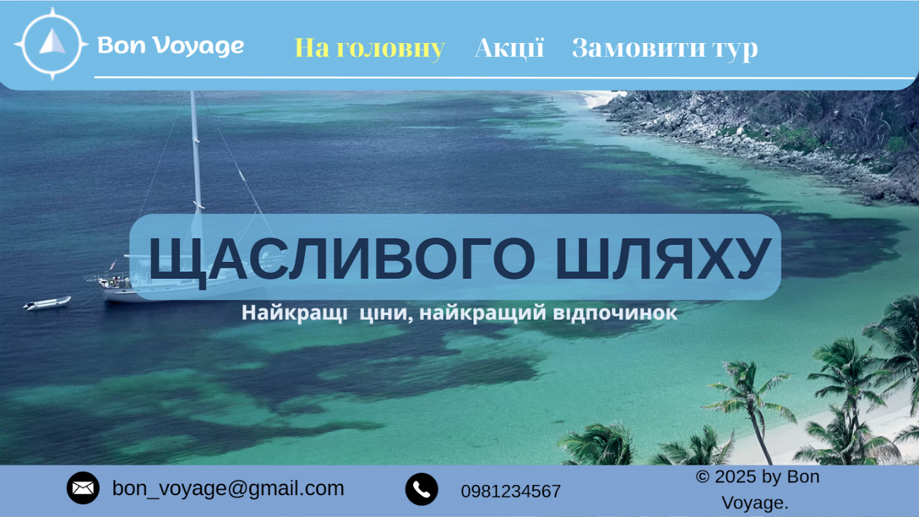Макети сторінок:

Скріншот 1 Головна сторінка

Изображение выглядит как текст, снимок экрана, Веб-сайт, Реклама в Интернете

Содержимое, созданное искусственным интеллектом, может быть неверным.

Скріншот 2 Акційні пропозиції

Изображение выглядит как текст, снимок экрана, дерево, на открытом воздухе

Содержимое, созданное искусственным интеллектом, может быть неверным.

Скріншот 3 Каталог турів

Изображение выглядит как текст, снимок экрана, программное обеспечение, веб-страница

Содержимое, созданное искусственным интеллектом, может быть неверным.

Скріншот 4 сторінка бронювання

Додаткові діаграми:

Изображение выглядит как текст, снимок экрана, веб-страница, Веб-сайт

Содержимое, созданное искусственным интеллектом, может быть неверным.

Скріншот 5 логічна структура

Изображение выглядит как текст, диаграмма, линия, снимок экрана

Содержимое, созданное искусственным интеллектом, может быть неверным.

Скріншот 6 Use-case